Автобусный тур "Московские каникулы"
г. Москва
Дата тура | 28 апреля, 5 мая, 12 июня, 17июля, 14 августа 2017 г.
Продолжительность | 5 дней/4 ночи
Краткое описание | Приглашаем Вас посетить самый большой город России, прекрасную столицу нашей необъятной Родины! Москва - один из самых красивых городов на планете, с богатейшим культурным и историческим наследием. Приглашаем Вас провести самые яркие каникулы, приглашаем в Москву!
Фото | 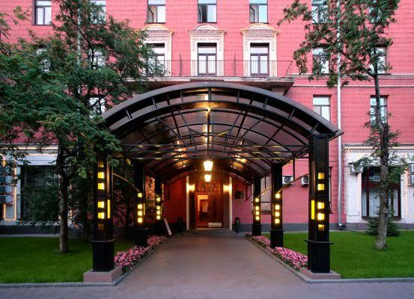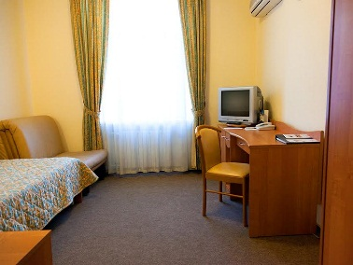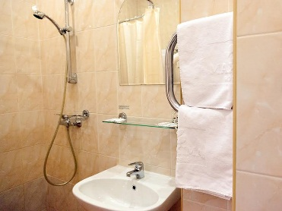
Программа тура: | 1 день: 07.00 - Выезд из Перми.  2 день: 08.00 - Завтрак в кафе (за доп. плату).  09.00 - Встреча группы с гидом в Москве. Автобусная обзорная экскурсия по городу. Вы проедете по улицам, бульварам и площадям Столицы, на Ваших глазах будет оживать история Москвы – столицы государства Российского. Вы побываете на Воробьевых горах, посетите мост Багратион, увидите Московский Университет, Поклонную гору – дань памяти защитникам отечества.  Вас ожидает посещение главного православного Храма Москвы - Храма Христа Спасителя. Здесь тесно переплелись прошлое, настоящее и будущее России, ее Вера, Память и Надежда. Храм Христа Спасителя, задуманный как памятник Отечественной войне 1812 года, стал частью русской национальной истории, центром паломничества и символом духовного возрождения России.  Экскурсия «Легенды и Мифы ВДНХ». Всероссийский выставочный центр – это настоящий город со своими улицами, площадями, фонтанами, кинотеатрами, детскими аттракционами и даже «общественным транспортом». Во время экскурсии можно будет пройти по всей территории ВВЦ от арки главного входа до запрудной зоны у дальней границы выставки, увидеть знаменитые фонтаны, сохранившиеся с советских времен павильоны, также вас ожидает прогулка по Аллее Космонавтов: монумент «Покорителям космоса» - памятник, открытый в честь запуска первого искусственного спутника Земли 4 ноября 1964 года.  Обед в кафе города. Размещение в гостинице. Свободное время.  3 день: Завтрак в гостинице «шведский стол». Встреча с гидом в холле гостиницы.  Отправление на общественном транспорте.  Экскурсия «Подземные дворцы Москвы». Московское метро. Оно по праву признается одним из красивейших в мире. Многие станции представляют собой настоящие дворцы с мраморными колоннами, скульптурами, мозаиками, витражами, интересным световым оформлением. Вы узнаете интересные факты его строительства, услышите интересный рассказ экскурсовода и увидите наиболее известные станции, которые являются величественными “подземными дворцами” Москвы.  Экскурсия «Первопрестольная столица» по Красной площади – главной и самой красивой площади Москвы, Вы услышите интересный рассказ о стенах и башнях Кремля, мавзолее В.И. Ленина, Храме Василия Блаженного, церкви Казанской Божьей Матери. Увидите памятник Минину и Пожарскому, лобное место, здание крупнейшего универмага страны и узнаете его древнейшую историю.  Знакомство с московским великим посадом Китай-город. Китай-город один из древнейших исторических районов в центре Москвы, является заповедной зоной. В пределах Китай-города находятся такие известные архитектурные памятники, как Храм Василия Блаженного, Воскресенские Ворота, Гостиный Двор, ГУМ и т.д.  Пешеходная экскурсия по Арбату - визитная карточка Москвы, это первая в Москве пешеходная улица, поистине «сувенирный проспект», это встреча с творчеством Пушкина, Бунина, Пастернака, Булата Окуджавы.  Свободное время.  4 день: Завтрак в гостинице «шведский стол». Освобождение номеров. Встреча с гидом в холле гостиницы.  Автобусная экскурсия «Московские усадьбы». Рассказ гида об уникальных дворцово-парковых ансамблях, сохранившихся и до наших дней: Измайлово, Лефортово, Люблино, Коломенское, Царицыно.  Посещение музея-усадьбы Коломенское «Государев двор». С XIV века Коломенское являлось загородной усадьбой великих московских князей и русских царей. Коломенское – уникальное историческое место, где в течение многих веков создавались, собирались и бережно хранились святыни русского народа.  Автобусная экскурсия «Золотой век Екатерины II.» Рассвет архитектуры и театра, литературы и музыки, век великих свершений, пышных балов и военных побед – все это время императрицы. Вы узнаете о том, как изменилась Москва, лишившись статуса столицы, о «зеленом клубе столицы», о знаменитых фаворитах императрицы и их жизни после отставки.  Посещение музей-усадьбы Царицыно - величественную и пышную резиденцию императрицы Екатерины II. Великие русские зодчие XVIII века В.И. Баженов и М.Ф. Казаков работали над созданием этого грандиозного архитектурно-паркового ансамбля. Вас ждет подробная экскурсия по дворцовой части архитектурно-паркового ансамбля и обзорная экскурсия по Большому дворцу или Хлебному дому.  Свободное время.  18.00 - 20.00 Выезд в Пермь.  5 день: 20-21.00 - Прибытие в Пермь.
Проживание: | Отель "Максима Заря".  Адрес: Москва, ул. Гостиничная, д. 4 корп. 9. Станция метро Владыкино.  Максима Заря — одна из самых известных гостиниц в Москве категории 3*+. К Вашим услугам 192 комфортных номера, ресторан русской и европейской кухни "Европа", Лобби Бар, Конференц-залы и Бизнес Центр. Чтобы Ваше пребывание в отеле Максима Заря стало еще более приятным, мы предусмотрели целый спектр дополнительных услуг: прачечная и химчистка, мини-бар в номере, платное телевидение, бесплатный wi-fi и многое другое.  В непосредственной близости находится усадьба Останкино и Останкинская телебашня, Шереметьевский дворец, Всероссийский Выставочный центр (ВДНХ) и великолепный Ботанический сад.  Отель "Максима Ирбис".  Адрес: Москва, ул. Гостиничная, д. 1. Станция метро Владыкино, Петровско-Разумовская.  Максима Ирбис Отель— это современный отель бизнес-класса категории 3*+, с уникальным сочетанием европейского качества и русского гостеприимства.  В непосредственной близи от отеля находятся такие культурно-исторические объекты, как Останкинская телебашня, дворец Шереметьевых, Выставка достижений народного хозяйства (ВДНХ) и прекрасный Ботанический сад.  Номер "Стандарт одноместный": площадь номера от 14 м2, кровать 90*200 см., бесплатный Wi-Fi, кондиционер (не во всех номерах), мини-холодильник, телефон, телевизор, спутниковое телевидение, шкаф для верхней одежды, душ, фен, комплект полотенец, встроенный диспенсер с универсальным средством для тела и волос.  Номер "Стандарт двухместный/трехместный": Площадь номера от 18 м2, две/три раздельные кровати 90*200 см., бесплатный Wi-Fi, кондиционер (не во всех номерах), мини-холодильник, письменный стол, телефон, телевизор, спутниковое телевидение, шкаф для верхней одежды, душ, фен, комплект полотенец, встроенный диспенсер с универсальным средством для тела и волос.
В стоимость входит: | Проезд на комфортабельном автобусе, страховка по проезду в автобусе, чай/кофе в дороге, сопровождение из Перми, проживание в гостинице "Максима Заря/Ирбис" 3* номера с удобствами, экскурсии по программе, входные билеты, питание (1 обед и 2 завтрака).
Дополнительно обязательно оплачивается в офисе при бронировании: | -
Дополнительно обязательно оплачивается в ходе тура: | Проезд на общественном транспорте.
Дополнительно по желанию оплачивается: | Сувениры, питание, дополнительные экскурсии.
Комментарий агента: | Тур включает осмотр знаковых мест основных достопримечательностей Москвы. В то же время предусмотрено достаточно свободного времени для неспешных прогулок по столице или дополнительных экскурсии.  Вам понравится наш тур потому что :  1. Из города отправления с вами едет сопровождающий, которая ответит на ваши вопросы по обслуживанию в дороге, а также организации тура, покажет самые интересные фильмы, а также угостит вкусным чаем с конфетами, в общем, постарается сделать ваше путешествие максимально комфортным и приятным!  2. Ваше путешествие будет проходить на комфортабельном автобусе туристического класса с кондиционером, телевизором, откидными спинками и большим багажным отделением. Также, каждые 3 часа автобус останавливается на санитарную остановку, будет возможность размяться и побывать в нескольких городах и населенных пунктах!  3. Мы забронировали для вас отличные гостиницы класса 3* с удобным расположением, которые входят в цепочку отелей и оказывают сервис на должном уровне! Все номера с удобствами!  4. Вас ждет качественное и вкусное питание в туре: завтраки - шведский стол в гостинице и полноценный обед в кафе города!  5. Профессиональные гиды в Москвы сделают вашу поездку познавательной и увлекательной! Для самых активных туристов можно будет взять дополнительные экскурсии.  6. Автобусный тур поможет избежать лишних расходов на трансферах и такси, а также избежать лишних пересадок по маршруту! Наш комфортабельный автобус доставит вас прямо из вашего города до гостиницы и всех экскурсионных объектах по маршруту!  7. Стоимость тура делает его доступным для каждого! Ради ярких впечатлений мы готовы на многое, однако привлекательная стоимость нашего тура позволит отдыхать чаще, а также сэкономит деньги для подарков, например, родным и близким из столицы!
Рекомендуется взять с собой: | Для поездки в автобусе: плед, подушечка, кружка, перекус.  Для экскурсий: фотоаппарат, деньги на сувениры и питание, платок на голову для женщин.
Скидки: | Детям до 14 лет - 200 рублей.
Стоимость тура на 1 человека: | 2-3-х местный номер - 8 500 руб.  1-о местный номер - 10 100 руб.
Место и время отправления: | 07.00 - г. Пермь, ул. Ленина, 53 (Театр Театр).  07.15 - г. Пермь, ост. Лядова.  07.40 - г. Краснокамск, ул. Маяковского, 9 (ДК им. Ленина).  10.00 - 10.30 - г. Воткинск, ул. ул. Кирова 1 (Памятник Ленина находится рядом с Собором Благовещения Богородицы).  11.00 - 11.30 - г. Ижевск, ул. Автозаводская, 3а (ТЦ "Столица").
Необходимые документы для поездки: | Паспорт/свидетельство о рождении, мед, полис, студенческое /пенсионное удостоверение.

